Ein Bild, das Text, ClipArt enthält.

Pressemitteilung

August 2025

Neu strukturiert, erweitert, intuitiv: Novoferm launcht Extranet   
Direktzugriff auf alle Dokumente, Services und digitale Tools / Zentrale Plattform für Fachhändler, Handwerker und Planer

Novoferm treibt die Digitalisierung weiter voran und präsentiert ein grundlegend überarbeitetes Extranet. Die neue Online-Plattform bündelt alle relevanten Informationen, Dokumente und digitalen Tools zentral an einem Ort und ist speziell auf die Bedürfnisse von Fachhändlern, Verarbeitern, Generalunternehmen und Planungsbeteiligten zugeschnitten. Mit verbesserter Struktur, klarer Navigation und individuellen Anpassungsmöglichkeiten unterstützt das Extranet deren tägliche Arbeitsprozesse gezielt.

Alles im Blick: das digitale Fach-Portal

Das neue Novoferm Extranet fungiert als umfassendes Fach-Portal mit noch mehr Inhalten. Mit nur einem Login erhalten Nutzer direkten Zugang zu einer Vielzahl technischer Informationen, digitaler Tools und Services – darunter Dokumentationen, Marketingmaterialien, Preisinformationen, Zertifizierungen sowie Schulungsangebote. Damit wird das Extranet zur zentralen Anlaufstelle für alle, die mit Tür- und Torlösungen sowie Verlade- und Logistiksystemen von Novoferm arbeiten.

Schneller ans Ziel: Mehr Übersichtlichkeit und digitale Tools ohne Umwege nutzen

Mit einem noch userfreundlicheren Design und einer optimierten Navigation bietet die Plattform jetzt zusätzliche Ankerpunkte, Filter- und Suchfunktionen. Der neue Schnellzugriff führt direkt zu allen Produkten und Dokumenten und sorgt so für maximale Übersicht ohne langes Suchen. Der sofortige Zugang zu nahezu allen digitalen Tools mit direkter Nutzung im Extranet – ohne erneute Anmeldung – vereinfacht Arbeitsabläufe spürbar, insbesondere für Planer, Verarbeiter und Händler.

Neuer persönlicher Favoritenbereich

Ein weiterer Vorteil des relaunchten Extranets ist der erweiterte Favoritenbereich. Dokumente und Produkte lassen sich jetzt individuell markieren, in Gruppen organisieren und über teilbare Links direkt weitergeben, beispielsweise zur Abstimmung im Team oder zur schnellen Kundenkommunikation. Eine Vorschaufunktion erleichtert zudem die Orientierung. Diese Funktionen stehen ab sofort allen registrierten Nutzern offen.

Mehr Marketing und Unterstützung beim Vorverkauf

Ein weiteres Highlight ist der deutlich ausgebaute Marketingbereich zur Verkaufsunterstützung: Fachhändler profitieren von einer Vielzahl individuell einsetzbarer Maßnahmen. Diese reichen von der einfachen Erstellung einer Website per Baukastensystem über die Bestellung individuell gestalteter Kurz-Preislisten bis hin zu Aktions-Konfiguratoren, die direkt auf der Kundenwebsite eingebunden werden können, um Anfragen zu generieren.

Mit dem Markt für den Markt entwickelt

„Unser Ziel war es, unsere Fülle an Informationen, Services und Tools noch klarer zu strukturieren und besonders einfach zugänglich zu machen“, erklärt Sebastian Borkus, Leiter Marketing und Produktmanagement bei Novoferm. „Dabei haben wir zahlreiche Rückmeldungen aus Kundengesprächen und Umfragen einfließen lassen. Das neue Extranet ist nicht nur eine Informationsplattform, sondern ein echtes Arbeitswerkzeug – ob in der Planung, im Kundengespräch oder auf der Baustelle.“

Bereits über 45.000 Fachkunden in Deutschland nutzen das Novoferm Extranet. Bestehende Zugangsdaten bleiben weiterhin gültig. Zur Einführung des neuen Portals bietet Novoferm kompakte und praxisnahe Online-Schulungen an.

Zeichen (inklusive Leerzeichen): 3.247

Über Novoferm

Novoferm ist einer der größten europäischen Systemanbieter von Tür- und Torlösungen sowie Verladesystemen für den privaten, gewerblichen und industriellen Einsatz. Das Unternehmen wurde 1955 als Isselwerk Werth GmbH am Niederrhein gegründet und gehört seit 2003 zur japanischen Sanwa Group (im Besitz der Sanwa Holdings Corporation). Die Novoferm Gruppe produziert an verschiedenen Standorten in Europa und vertreibt Produkte über zahlreiche Landesgesellschaften und Vertriebspartner in viele Länder der Welt. Novoferm beschäftigt über 3.500 Mitarbeiter und ist nach DIN EN ISO 9001 zertifiziert.

Bildmaterial:

Ein Bild, das computer, Person, Computer, Im Haus enthält.
Ein Bild, das Elektronik, Text, Multimedia, Anzeigegerät enthält.

Digitale Tools schnell zur Hand: Im neuen Novoferm Extranet haben Fachkunden mit wenigen Klicks Zugriff auf nahezu alle digitalen Lösungen von Novoferm – ohne zusätzliche Anmeldung. Die Anwendungen sind übersichtlich nach den einzelnen Kundenphasen gegliedert: Vorverkauf, Beratung und After-Sales-Service. (Foto: Novoferm)

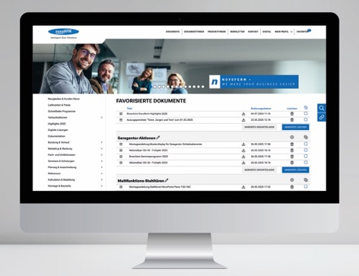  
Individuelle Nutzung: In den neuen Novoferm Fach-Portalen können Bereiche zur personalisierten Anzeige und Nutzung der gewünschten Informationen verwendet werden. Beispielsweise können gewünschte Dokumente und Produkte einfach favorisiert und in Gruppen gelegt werden. Hierdurch haben Nutzer immer Zugriff auf die aktuellste Version eines Dokumentes und können diese einfach via Link als E-Mail mit anderen Nutzern teilen. (Foto: Novoferm)

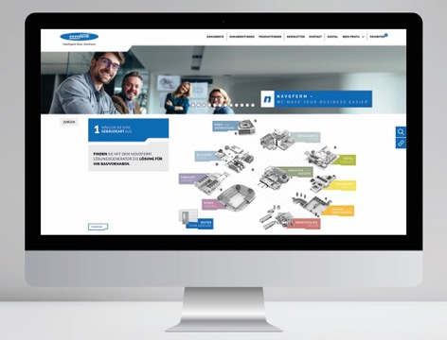

Der Novoferm Lösungsgenerator ist direkt über das Extranet zugänglich und liefert in wenigen Schritten eine Produktempfehlung mit Preisorientierung – individuell abgestimmt auf das Bauvorhaben. Das vereinfacht die Produktauswahl in der Planungsphase deutlich. (Foto: Novoferm)

Der Text sowie hochauflösendes Bildmaterial und weitere Informationen stehen Ihnen unter [www.novoferm.de/presse](http://www.novoferm.de/presse) und https://presseportal.brandrevier.com/kunden/novoferm/

zur Verfügung.

Herausgeber Redaktionskontakt

Novoferm Vertriebs GmbH Brandrevier GmbH

Pressekontakt: Heike Verbeek Isabelle Sprang

Schüttensteiner Straße 26 Kettwiger Straße 2-10

46419 Isselburg (Werth) 45127 Essen

Tel.: +49 28 50 9 10-4 35 Tel.: +49 201 87 42 93-18

E-Mail: [heike.verbeek@novoferm.de](mailto:heike.verbeek@novoferm.de) E-Mail: [sprang@brandrevier.com](mailto:sprang@brandrevier.com)

[www.novoferm.de](http://www.novoferm.de)